**MATERIALES ELÉCTRICOS**

1. **Introducción**

Los materiales eléctricos, como se los conoce en el mundo técnico, son aquellos que por sus distintas propiedades y características resultan apropiados para su utilización en diversas aplicaciones tecnológicas.

Como no existe un material eléctrico ideal esto es, que satisfaga perfectamente todos los requerimientos para cada aplicación particular existe un conjunto de características eléctricas, físicas, mecánicas y otras, que son especialmente relevantes para ese uso. Por lo tanto, el estudio de los materiales eléctricos y el análisis de sus principales características constituyen un importante objetivo para la tecnología. Desde el punto de vista técnico, los materiales eléctricos de utilización corriente se dividen en dos clases principales: a) **Conductores**; b) **Aisladores**. Una tercera clase sería la de los semiconductores, pero por su naturaleza muy particular no los consideraremos en este análisis. Para poder discriminar entre conductores y aisladores se debe adoptar algún criterio. Cuando la frecuencia es baja, el criterio de diferenciación más conveniente es la resistencia específica al paso de la corriente o **resistividad**.

* 1. **Comportamiento de los materiales eléctricos en baja frecuencia**

CONDUCTORES

ohm-cm

AISLADORES

1,6X10-6

100X10-6

1X10-4

1X1012

1X1024

* + 1. **Espectro de resistividades**

Si hacemos un espectro de todos los materiales disponibles desde el punto de vista de su resistividad, se comprueba que en un extremo, en una pequeña gama que va 1,6X10-6 hasta 100X10-6 Ω.cm, se ubican los materiales que se definen técnicamente como **conductores**, en el otro extremo, correspondiente a los materiales técnicamente definidos como **aisladores**, el rango es muy grande, aproximadamente de 1012 a 1024 Ω.cm. Puede apreciarse que entre los elementos que se pueden considerar buenos conductores y buenos aisladores, hay un enorme rango (10-4 a 1012 Ω.cm). En este rango se encuentran muchos materiales, que desde el punto de vista técnico no son ni buenos conductores ni buenos aisladores, y que por tanto no encuentran aplicación en la tecnología eléctrica por sus desfavorables características: por ejemplo, el hormigón, la madera, etc. En ese rango también se encuentran los materiales **semiconductores**, que no se han considerado en este análisis, por su naturaleza muy particular. Debe destacarse el estrecho agrupamiento de la resistividad de los conductores menos de dos órdenes de magnitud en contraste con la enorme dispersión de la correspondiente a los materiales aisladores, que se encuentra distribuida sobre doce órdenes de magnitud. Más adelante veremos que esto se debe a la naturaleza eminentemente aleatoria de la mayoría de las propiedades de los aislantes, mientras que las características de los conductores responden a una enorme cantidad de pasos de procesos regulares y repetitivos. La gran brecha que existe entre los materiales técnicamente aptos para ser utilizados como conductores, respecto de los aceptables como aisladores indica que en la mayoría de las aplicaciones las corrientes de fuga que pueden circular por los aislantes son totalmente despreciables frente a las corrientes principales que circulan por los conductores. Esto posibilita, por ejemplo, la transmisión de energía eléctrica a grandes distancias con alto rendimiento económico, lo que no sería posible si las resistividades respectivas de conductores y aisladores no estuvieran separadas por un rango tan amplio.

* 1. **Comportamiento de los materiales eléctricos en alta frecuencia**

Cuando la frecuencia aumenta, las corrientes de desplazamiento debidas a la polarización de los dieléctricos comienzan a ser significativas. Estas corrientes no responden a la ley de Ohm en el circuito, sino que constituyen reacomodamientos de cargas que se orientan y re-orientan de acuerdo a la tensión aplicada, y se agotan cuando los dieléctricos se encuentran totalmente polarizados. En *baja frecuencia, las corrientes de desplazamiento son despreciables frente a las corrientes de conducción, pero a frecuencias suficientemente altas esa relación se invierte*, predomina las primeras.

* + 1. **Determinación de la Tangente de δ**

En alta frecuencia resulta necesario buscar otro criterio para la discriminación entre conductores y aisladores. Para encontrar un criterio que tenga validez en alta frecuencia, debemos ***analizar la propagación de una onda electromagnética sinusoidal*** en un medio que posee conductividad no nula. Utilizando las ***ecuaciones de Maxwell***, se tiene.



Donde  conductividad, ε permitividad y µ permeabilidad dependen de las características del medio en el que se propaga la onda electromagnética. Para el vacío por ejemplo, se tiene:



Analizando la primera ecuación, que es la que trata de los parámetros eléctricos del medio  y ε, podemos escribir:

Donde  es la permitividad compleja. Se tiene entonces:



Donde  es la permitividad relativa o constante dieléctrica relativa.

Puede apreciarse que la permitividad compleja  puede expresarse mediante dos términos en cuadratura:



La conductividad  engloba todos los aspectos disipativos en el material (conductividad propia del material en bajas frecuencias, ionización, pérdidas dieléctricas, etc.).





* + 1. **Otra manera de obtener **

C



R



Ce







La relación obtenida es la “**tangente del ángulo de pérdidas**” siendo este ángulo determinado por las componentes real e imaginaria la permitividad compleja. La tangente del ángulo de perdidas constituye un buen criterio para discriminar entre conductores y aisladores en alta frecuencia, ya que nos indica la importancia relativa de las corrientes de conducción y de desplazamiento. Si el ángulo de perdidas es muy pequeño (), se considera que el material es técnicamente un aislador o **dieléctrico**, mientras que si el ángulo de perdidas es grande (), se considera que el material es un **conductor**. Debe observarse que  depende inversamente de la frecuencia, de allí que muchos materiales se comporten como conductores en baja frecuencia y como dieléctricos en alta frecuencia. Por ejemplo, el ***agua dulce es técnicamente un conductor por debajo de 2000 Hz***, mientras que puede considerarse ***un dieléctrico por encima de 20 MHz***. También es importante señalar que *la diferencia relativa entre conductores y aisladores* es mucho menor en alta frecuencia, cuatro órdenes de magnitud que en baja frecuencia, donde podemos recordar que es mayor de dieciséis ordenes de magnitud. Esta menor separación relativa de las características primordiales de conductores y aislantes en altas frecuencias significa, entre otras cosas, que los materiales son menos “ideales” que a frecuencias bajas. Las consecuencias prácticas son numerosas, por ejemplo, en alta frecuencia no es posible construir líneas de transmisión de larga distancia sin sufrir pérdidas en general inaceptables.

1. **Materiales Conductores**

La tecnología moderna ofrece un amplio rango de aplicaciones para los materiales conductores, que se pueden clasificar de la siguiente forma:

1. *Conducción Optima De Energía O Señales Eléctrica:* en esta categoría tenemos, por ejemplo, los conductores que se utilizan para conducir la corriente eléctrica; los cables de transmisión de señales telefónicas o digitales, etc. En este caso conviene que la resistencia eléctrica sea mínima, por lo que se requerirán materiales de baja resistividad.
2. *Conducción Condicionada De La Corriente Eléctrica:* esta aplicación, que es característica de los circuitos eléctricos, requiere materiales de resistividad media o alta. Frecuentemente, se asocia a este requerimiento que la resistencia se mantenga lo más constante posible, bajo coeficiente térmico.
3. *Conversión De Energía Eléctrica En Térmica:* calefacción eléctrica. Esta aplicación requiere también materiales de media y alta resistividad, pero adicionalmente se exige que los materiales sean capaces de trabajar a elevadas temperaturas durante tiempos considerables sin gran deterioro.
4. *Aplicaciones Varias:* Por ejemplo, sensores resistivos de temperatura, sensores termoeléctricos de temperatura, emisores termoiónicos, etc. Cada una de estas aplicaciones requiere de un conjunto de características que deben estudiarse especialmente para cada caso particular. Dentro de las características de los materiales eléctricos, las más importantes son por supuesto las eléctricas, pero, como veremos más adelante, también deben considerarse otras propiedades que en muchos casos, como el costo, pueden tener decisiva importancia.

**2.0)** **Características Eléctricas De Los Materiales Conductores**

Las características eléctricas más relevantes desde el punto de vista tecnológico son tres:

**Características Eléctricas**

1. Resistencia Especifica o Resistividad
2. Coeficiente De Temperatura
3. FEM De Contacto

**2.1) Resistencia Específica o Resistividad**

Esta característica define la mayor o menor facilidad con que un material conduce la corriente eléctrica.

**2.1.1) Definición De La Resistividad**

Para determinar la resistividad de un material hay que conocer la resistencia eléctrica (R), de un trozo de conductor de longitud (L) y sección uniforme (S). Aunque estrictamente la determinación puede hacerse para cualquier forma de conductor, se acostumbra tomar para la determinación de la resistencia entre las caras opuestas de un cubo de dimensiones unitarias. De acuerdo al sistema métrico decimal, la dimensión debería ser un 1 m, pero por razones prácticas se suele tomar 1 cm. A una temperatura dada la resistencia del conductor es directamente proporcional a una constante ρ (que depende exclusivamente del material del conductor), a la longitud l, e inversamente proporcional a la sección S, o sea:



Figura 2.1

Definición de Resistividad

**V**

**A**

**I**

**1 cm**

Si tomamos las dimensiones de la longitud en cm y el de la sección en cm2, la resistividad resulta en:



En muchos casos prácticos (especialmente en electrotecnia), es más cómodo expresar las longitudes en metros y las secciones en mm2. Resulta entonces:



Entre los valores expresados en ambas unidades se tiene la equivalencia numérica:



**2.1.2) Materiales conductores de baja resistividad: (ver anexo 33, 42 y 43)**

Hemos visto en el espectro de resistividades que los valores correspondientes a los buenos conductores se encuentran muy concentrados, como podemos apreciar en la tabla 2.1. Por ejemplo, si descartamos el Au que por razones económicas solo se usa en casos especiales, entre los conductores utilizables se tiene a la Ag, Cu y Al, entre los cuales la relación de resistividad es muy pequeña. Tomando el mas utilizado – cobre – como referencia, la resistividad de la plata es 6% menor y la del aluminio es 60% mayor. De modo que entre estos 3 elementos la relación de resistividades no llega a 2 veces. En aplicaciones corrientes, el Cu ha sido el conductor tradicionalmente más usado, principalmente por su facilidad de obtención y procesamiento. La plata no es conveniente por su alto precio. Para aplicaciones electrónicas generales no cabe duda que el cobre es el material más adecuado, por su baja resistividad, gran ductilidad y facilidad de soldadura con fundentes de bajo punto de fusión. La resistividad del cobre utilizado en aplicaciones eléctricas, a °C:



Se trata de **Cu electrolítico recocido normalizado**, que es Cu con pureza industrial (no pureza quimica), obtenido por proceso electrolítico y sometido a un tratamiento térmico adecuado para eliminar las tensiones que se producen durante el trefilado utilizado para lograr los alambres de pequeño diámetro de uso común. En el **Cu el valor de ρ es muy afectado por la presencia de impurezas**. Por Ejemplo, un contenido de impurezas del orden de 1% puede variar el valor de la resistividad en un porcentaje mucho mayor. Por eso, para asegurar que el valor de la resistividad se mantiene dentro de los limites estrechos, debe controlarse el contenido de impurezas del material. Otro material conductor de uso común es el aluminio. Su resistividad es:



Puede observarse que Al tiene aproximadamente un 60% más de resistividad que el Cu. Esto, unido a que la metalurgia del Al es relativamente reciente, explica el predominio del uso del Cu como material para transmisión de energía y señales eléctricas. Sin embargo, en la actualidad el aluminio está desplazando al cobre en muchas aplicaciones, por dos razones principales; menor peso específico y menor costo. En efecto, la relación de resistividades entre el aluminio y el cobre es 1,6. Por lo tanto, para obtener la misma resistencia a igualdad de longitud, con un conductor de aluminio será necesario utilizar una sección 60% mayor que con el cobre. Sin embargo, debido a que el peso específico del Al es 3,4 veces menor que el del Cu, en definitiva un conductor de aluminio pesa menos de la mitad que uno de cobre. En algunas aplicaciones, por ejemplo en líneas aéreas de transmisión de energía eléctrica, el menor peso de un conductor de aluminio resulta muy ventajoso. En estos casos, se suelen utilizar cables de acero recubiertos por aluminio, con lo que se obtienen conductores de buena conductividad eléctrica y elevada resistencia mecánica. Como el costo por kilogramo del aluminio es menor que el correspondiente al cobre, considerando su peso mucho menor las ventajas económicas son importantes, particularmente en aquellas aplicaciones que emplean masivamente materiales conductores. **El inconveniente principal que tiene el aluminio**, especialmente desde el punto de vista de su uso en electrónica, es que no es soldable por soldaduras blandas (soldaduras de bajo punto de fusión). Esto obliga a utilizar uniones mecánicas, que en muchos casos resultan caras, voluminosas y poco confiables.

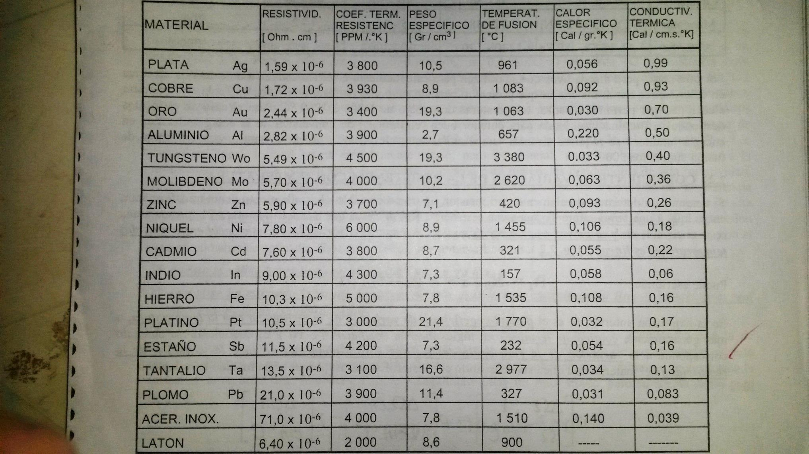

**Tabla 2.1 Principales Características físicas De Materiales Metálicos.**

**2.1.3) Materiales Conductores De Alta Resistividad**

Si lo que se desea es construir resistores o sea dispositivos que tengan una determinada resistencia eléctrica entre sus extremos, generalmente no conviene utilizar materiales de baja resistividad, como cobre o aluminio, porque para obtener el mismo valor de resistencia la longitud del conductor debería se mucho mayor y el resistor resultaría muy voluminoso. Por lo tanto, es ventajoso usar materiales que posean resistividad elevada, con lo cual el tamaño puede reducirse. Como todos los metales puros presentan resistividades relativamente bajas (ver tabla 2.1), se utilizan aleaciones de varios metales para lograr altas resistividades y simultáneamente obtener un bajo coeficiente de variación de la resistencia con la temperatura, como se verá en 2.2. Por ejemplo, la manganina (aleación de 86% Cu, 12% Mn y 2% Ni) es un material muy adecuado para ser usado en resistores de alta estabilidad, donde se precisa gran constancia del valor de la resistencia con respecto a la temperatura y al tiempo (además tiene un bajo potencial termoeléctrico contra el Cu, por lo cual las fem parasitas son reducidas). Existen varias familias de aleaciones de gran difusión comercial, cada una de las cuales presenta características atractivas para determinadas aplicaciones, como se muestra en la tabla 2.2.

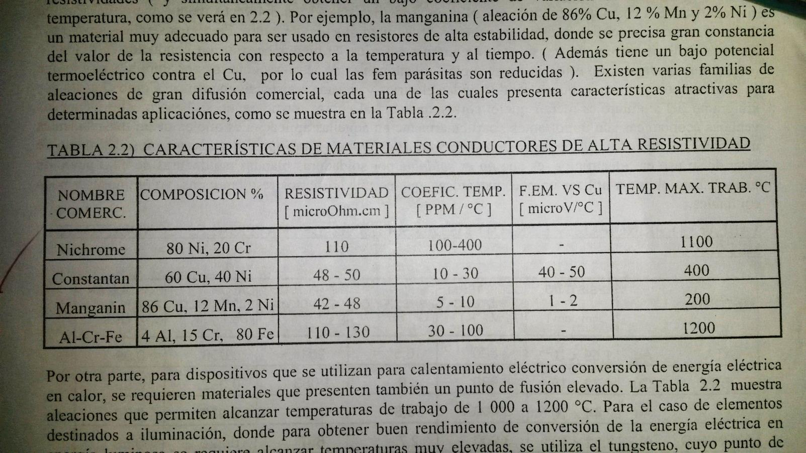

**Tabla 2.2 Características De Materiales Conductores De Alta Resistividad**

Por otra parte, para dispositivos que se utilizan para calentamiento eléctrico conversión de energía eléctrica en calor, se requieren materiales que presenten también un punto de fusión elevado. La tabla 2.2 muestra aleaciones que permiten alcanzar temperaturas de trabajo de 1000 a 1200 °C. para el caso de elementos destinados a iluminación, donde para obtener buen rendimiento de conversión de la energía eléctrica en energía luminosa se requiere alcanzar temperaturas muy elevadas, se utiliza el tungsteno, cuyo punto de fusión supera los 3000 °C.

**2.2) Coeficiente De Variación De La Resistencia Con La Temperatura**

Si tenemos un determinado elemento (un resistor, un tramo de cable, el arrollamiento de un transformador, etc.), que a una temperatura T0 tiene una resistencia R0 , mientras que a otra temperatura T1 presenta una resistencia R1 , en una primera aproximación puede suponerse la variación de resistencia entre esas dos temperaturas es lineal (Fig. 2.2). Se tendrá entonces:



En la expresión anterior, α es el **llamado coeficiente de variación de la resistencia con la temperatura**, o más generalmente coeficiente térmico (en inglés *thermal coefficient*, ó TC). El coeficiente así obtenido corresponde a la **variación de la resistencia del resistor con la temperatura, no a la variación de la resistividad** del material con que está construido el resistor. Esto es así porque se ha medido la resistencia:



Entre dos puntos dados del elemento sin consideración de las dimensiones del conductor, ni de su variación con la temperatura. Si quisiéramos obtener el coeficiente de variación de la resistividad con la temperatura, deberíamos considerar el cambio en las dimensiones y el coeficiente de dilatación térmica.



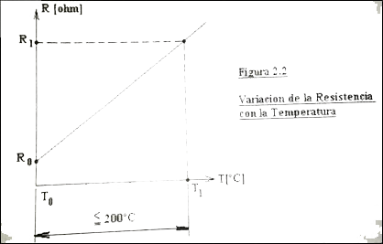

En los metales el coeficiente térmico es positivo, y con un rango de valores relativamente reducido. Esto es particularmente valido para los tres mejores conductores (Ag, Cu y Al), cuyos α difieren entre si en menos del 3%. Para el cobre αCu=3930 PPM/°C ≈ 0,4 %/°C. O sea cada °C la resistencia varía aproximadamente un 0,4 %. Esta variación puede ser significativa, ya que si la temperatura crece 50 °C (situación muy frecuente), la resistencia aumenta un 20%, lo cual en muchas aplicaciones es importante. Para la plata y el aluminio se tienen valores muy semejantes. Para la mayoría de los conductores metálicos (Cu, Al, etc.) el coeficiente de temperatura α es aproximadamente constante dentro de un rango de temperatura no excesivamente extenso (menor de 200°C). Esto significa que la relación entre R y t se considera lineal, lo cual no es estrictamente cierto, pero en general, para los buenos conductores la aproximación obtenida es suficiente. No sucede lo mismo para materiales conductores de alta resistividad, como por ejemplo la manganina. Este es un material en el cual el conocimiento de la variación de la resistencia de alta precisión. La manganina tiene una curva R=f(t) que muestra un máximo alrededor de 25 °C. La posición de este máximo y la convexidad de la curva en ese punto varia con la composición de la manganina y con el tratamiento térmico aplicado. Esto quiere decir lo siguiente:

* **Que no es válido hacer una aproximación lineal para R vs t**
* **Que si se ha estimado la variación de resistencia usando una aproximación lineal, la variación real muy posiblemente resultara menor.**

Este segundo punto no es casual, ya que entre las características buscadas de la manganina está la de conseguir un máximo alrededor de la temperatura ambiente. Como la mayoría de los resistores de alta precisión trabajan en un rango de temperatura reducido y próximo a la temperatura ambiente, de esa forma la variación de resistencia se minimiza. Para la manganina no hay un valor típico, pero se acepta como cota superior:

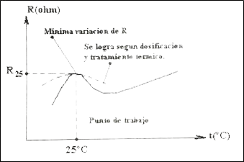

* 1. **F.E.M De Contacto**

Debido a que los diversos elementos poseen distintos **potenciales electroquímicos**, cuando se ponen en contacto dos metales diferentes (por ejemplo al efectuar una conexión eléctrica), aparece en la juntura una diferencia de potencial que depende de las **características de ambos metales y de la temperatura**. Las FEM de contacto, como se las llama, si bien de ordinario suelen ser despreciables, en algunos casos pueden ser sumamente importantes, sobre todo si los distintos **metales se encuentran muy separados en la escala electroquímica**.

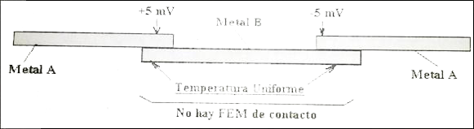

Si se cierra el circuito, se tienen dos junturas que generan FEM de polaridades opuestas, de modo que si la temperatura es uniforme el efecto total es nulo. Si, por el contrario, las junturas se encuentran a temperaturas muy dispares, la diferencia de potencial resultante puede ser significativa (decenas de mV). Por ejemplo, si se desea medir diferencias de potencial muy pequeñas, hay que tener cuidado con el material que se utiliza en las conexiones, porque la ddp que se quiere medir puede ser del orden de las fem de contacto de los distintos elementos conductores, en cuyo caso aparecen en el circuito de medida potenciales que introducen un error que puede ser despreciable. La fem de contacto puede ser sumamente perjudicial en el caso de los resistores derivadores (shunts) de los amperímetros. El material de todo el circuito es de Cu, menos el resistor derivador. Este resistor, idealmente, debería ser de manganina, bajo coeficiente de temperatura de la resistencia, así como reducida fem de contacto con respecto al cobre. Sin embargo, en la práctica a veces se construyen por razones de costo con *constantan*, que también tiene un coeficiente de temperatura muy bajo, pero que presenta un elevado potencial de contacto con respecto al Cu. Si por el resistor derivador circula una corriente apreciable, puede producirse un calentamiento significativo. En este caso, si entre los dos extremos del shunt hay una diferencia de temperatura, las fem de contacto en las junturas no son iguales y por lo tanto no se cancelan totalmente, lo que da lugar a la introducción en el circuito de medición de una fem que puede producir un error inadmisible.

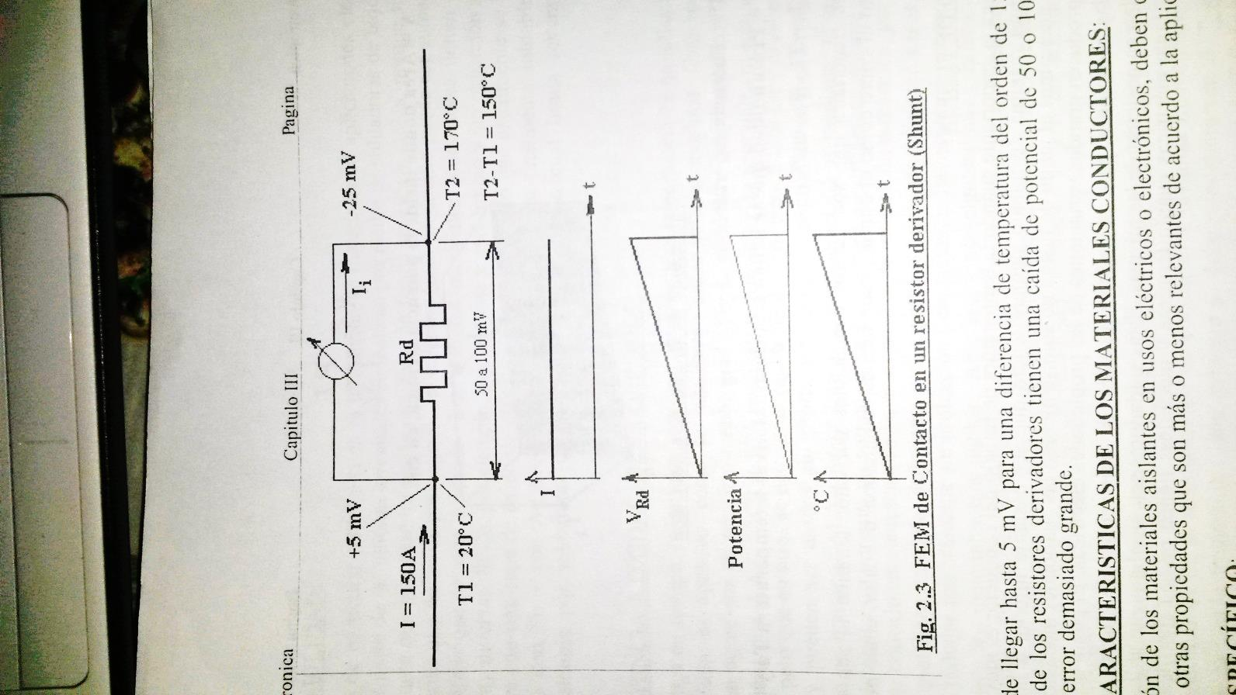

Esta fem puede llegar hasta 5 mV para una diferencia de temperatura del orden de 150 °C. si se piensa que la mayoría de los resistores derivadores tienen una caída de potencial de 50 o 100 mV, estos 5 mV significarían un error demasiado grande.

* 1. **Otras características de los materiales conductores**

Para la utilización de los materiales aislantes en usos eléctricos o electrónicos, deben considerarse, además de las eléctricas, otras propiedades que son más o menos relevantes de acuerdo a la aplicación particular.

**2.4.1) Peso especifico**

Si se tiene en cuenta la tendencia contemporánea hacia la miniaturización y la portabilidad, es evidente que el aspecto peso adquiere suma importancia en materiales electrónicos. Además, en dos ramas de la tecnología electrónica; la tecnología aviónica y la tecnología espacial, el factor peso reviste características de prioridad absoluta, sin importar costos ni otras consideraciones que son limitativas para el uso de materiales livianos en otras aplicaciones. Desde el punto de vista del peso específico, el aluminio tiene marcada superioridad sobre otros materiales. Recordemos que su conductividad es la tercera en la escala solo superada por la plata y el cobre, poseyendo además aceptables cualidades mecánicas y bajo costo.

**2.4.2) Coeficiente de conducción del calor**

En muchos casos la conductividad térmica juega un rol muy importante en aplicaciones electrónicas, porque el calor generado en los componentes debe ser disipado de algún modo, en general conduciéndolo al exterior. Por ejemplo, en un resistor de película metálica, dada su pequeño tamaño el calor es disipado principalmente a través de los terminales del resistor. Por lo tanto, la conductividad térmica del material del terminal es importante.





En general, los materiales que son buenos conductores del calor también lo son de la electricidad y viceversa. Tanto el cobre como el aluminio son buenos conductores del calor, como puede apreciarse en la tabla 2.1.

**2.4.3) Punto de fusión**

Esta característica es importante cuando la temperatura de trabajo del conductor es muy elevada. Es evidente que la temperatura máxima de trabajo siempre tendrá que ser bastante inferior a la de fusión, ya que a medida que nos acercamos al punto de fusión no solo se pierden las cualidades mecánicas del conductor sino que también se producen grandes variaciones de las propiedades eléctricas. El punto de fusión de los metales empleados en las aleaciones para soldaduras blandas de bajo punto de fusión también juega un rol fundamental en la composición de las mismas. Estas soldaduras son ampliamente utilizadas en electrónica, y sus propiedades, tanto eléctricas como térmicas y mecánicas tienen mucha significación en la tecnología constructiva.

**2.4.4) Coeficiente de dilatación lineal**

Tiene importancia en todos los casos en que es necesario acoplar materiales diferentes. Por ejemplo, los terminales de salida de los semiconductores de potencia deben presentar un sellado perfecto con el encapsulado para evitar el ingreso de contaminantes. Si los materiales del terminal y del encapsulado tienen diferentes coeficientes de dilatación, cuando la temperatura cambie aparecerán tensiones mecánicas que pueden causar fisuras con pérdida de hermeticidad.

Existen diversos materiales (aleaciones, vidrios, cerámicos) que poseen coeficientes de dilatación lineal sumamente parecidos, con los que se consigue superar este problema.

**2.4.5) Resistencia mecánica a la tracción, a la compresión, dureza, etc.**

Estas propiedades son importantes en aplicaciones donde la resistencia mecánica del conductor juega un rol significativo, como en el caso de la líneas aéreas de transmisión de energía eléctrica, o cuando se usan los conductores como piezas estructurales. En el Cu y Al, estas características son sumamente afectadas por el tratamiento mecánico y térmico durante el proceso de fabricación. Por ejemplo, el Cu para poderlo trabajar mecánicamente debe ser sometido a un recocido, que lo ablanda y lo deja perfectamente trabajable. Cuando se lo trefila se endurece nuevamente, por lo que para poder trabajarlo otra vez hay que recocerlo nuevamente y así tantas veces como sea necesario para poder hacer un cambio importante en su dimensión.

**2.4.6) Soldabilidad**

Este aspecto es de particular relevancia en la utilización de materiales en aplicaciones electrónicas, en las cuales la mayor parte de las uniones circuitales se realizan por medio de soldaduras de bajo punto de fusión.

Es muy importante que la soldadura pueda realizarse en forma sencilla y rápida, porque si el tiempo que se tarda en conseguir una unión es prolongado, el calentamiento producido puede ser sumamente perjudicial para el dispositivo que se está soldando. Los distintos materiales conductores tienen características de soldabilidad muy diversas. El Cu, por ejemplo, es excelente si está limpio y sin oxidación superficial. Con el tiempo se cubre con una capa de óxido de difícil soldabilidad, por lo que usualmente se lo recubre con Sn (puro o aleado con Pb, con Ag o con Ni), todos los cuales son fácilmente soldables. El Al es muy difícilmente soldable por soldaduras de bajo punto de fusión, lo cual limita severamente su uso en electrónica.

**2.4.7) Resistencia a Oxidación y Corrosión**

Esta característica es siempre importante, pero reviste particular importancia en aquellas aplicaciones en las cuales el ambiente es agresivo, como ser ambientes industriales o marinos. Casi todos los materiales conductores son agredidos en mayor o menor grado por la atmosfera que los rodea. El Cu es de los mas sensibles, mientras que el Au, el CR y el Ni son muy residentes. Hay materiales que en ambientes normales se puedan usar pero que en otros se deterioran rápidamente. Por ejemplo; el Cu y el Al en uso doméstico no se deterioran y pueden ser usados sin protección, pero en ambientes salinos o agresivos se corroen rápidamente, en particular el Al. La mejor forma de proteger el Al es mediante el anodizado, pero para aplicaciones eléctricas esto presenta el inconveniente que la capa superficial es aislante y debe ser removida antes de efectuar conexiones eléctricas. El Fe es imposible de utilizar sin protección, por lo que se le aplican recubrimientos metálicos: zincado, cadmiado, etc. o pinturas adecuadas. Existen casos en que el elemento conductor debe trabajar forzosamente sin protección (contactos de llaves y relés, conectores, etc.). en esos casos hay que usar los materiales más nobles (Ag y Au) y aun algunos más exóticos como el Pd, que son muy poco atacables. Por ejemplo, los terminales de los circuitos impresos se revisten con Au o con Pd para obtener resistencias de contactos muy bajas y protección contra la oxidación. Si se usa directamente Cu, la resistencia de contacto aumenta con el tiempo debido a la oxidación superficial, además las pistas de Cu se desgastan rápidamente.

**2.4.8) Variación De La Resistencia De Los Conductores Con La Frecuencia**

Si se efectúan mediciones de la resistencia de un conductor a distintas frecuencias, se comprueba que la resistencia aumenta con la frecuencia. Este aumento se debe principalmente al “efecto pelicular”. En inductores y transformadores también aparece, aunque en menor grado, el “efecto de proximidad”, de naturaleza similar al pelicular. Este tema será tratado con mayor detalle en el Capítulo 5 (inductores).

**2.4.8.1) Efecto Pelicular**

Se lo llama así por que la corriente, a medida que la frecuencia aumenta, tiende a concentrarse en la periferia del conductor, abandonando la zona central. Para entender este efecto, si se hace un corte longitudinal en el conductor (Fig 2.4), se tiene.

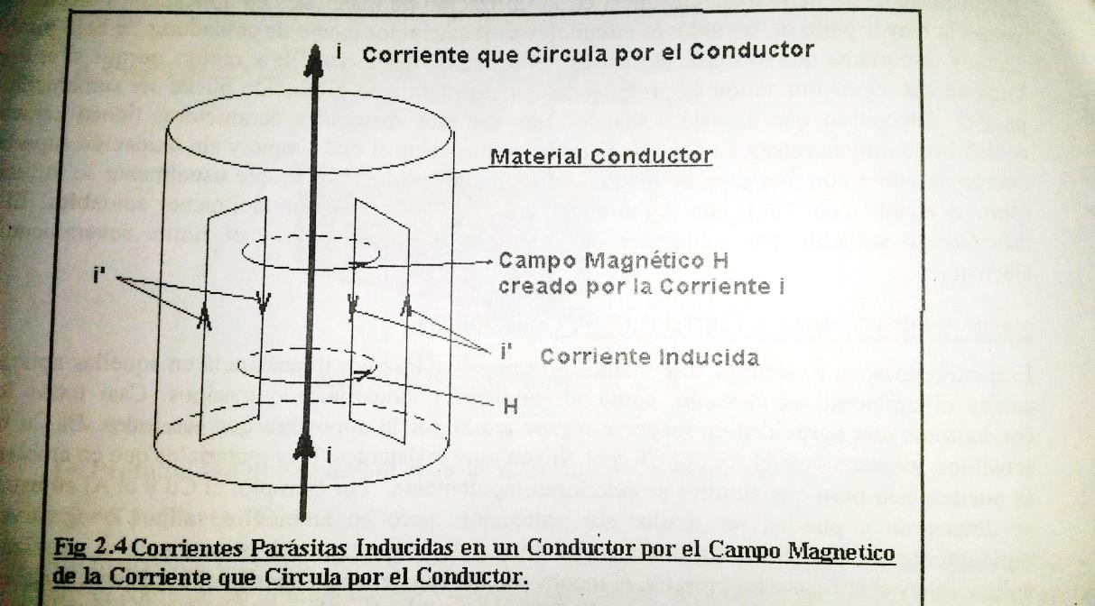

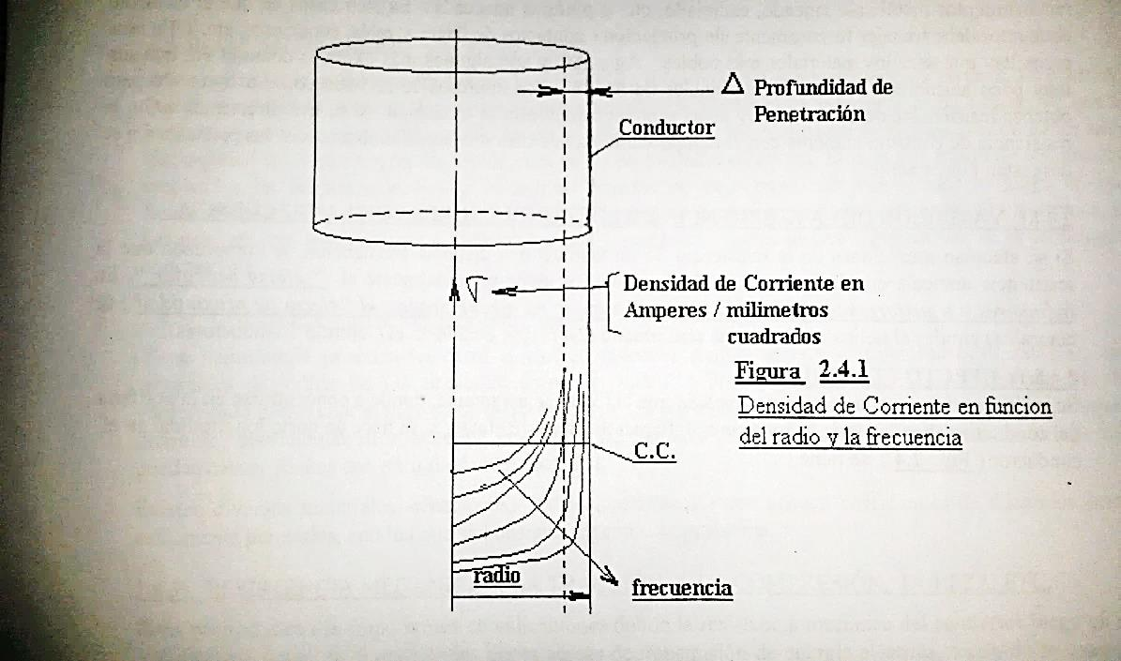

Este efecto se debe a que el campo magnético producido por la corriente que circula por el conductor induce corrientes parasitas i en la misma masa del mismo. Estas corrientes, como se observa en la **figura 2.4** tienden a reforzar la corriente principal en la periferia, mientras la debilitan hacia el centro del conductor, tendremos, para distintas frecuencias, un comportamiento como el de la **figura 2.4.1**. Puede apreciarse que para corriente continua σ es constante en toda la sección del conductor. A medida que aumenta la frecuencia y se empieza a hacer notar el efecto pelicular, la densidad de corriente en el centro disminuye y aumenta en los bordes, para frecuencias muy grandes prácticamente toda la corriente estará concentrada en la periferia del conductor, basándose en esta consideración se puede definir la llamada **profundidad de penetración**.

**2.4.8.2) Profundidad De Penetración (Δ)**

Se define como profundidad de penetración (o sencillamente penetración) al espesor de la capa en que se supone se encuentra concentrada la corriente en alta frecuencia. Puede considerarse que en el conductor la corriente se concentra en una capa de espesor Δ << d, como si fuera un tubo de espesor de pared Δ (figura 2.4.2). Este tubo imaginario tendría a la corriente continua la misma resistencia que tiene el conductor macizo a la corriente alterna. Esta equivalencia, que parece una especulación teórica, se comprueba fehacientemente en la práctica, donde en aplicaciones de alta potencia en frecuencias elevadas se utilizan tubos en lugar de conductores macizos, aprovechándose el hueco central para la circulación de fluido refrigerante.

Para la corriente alterna, la resistencia es la del tubo, por lo que si se conoce Δ su cálculo es sencillo:



La resistencia del tubo se calcula para la corriente continua porque se supone que en el mismo la densidad de corriente es uniforme, por lo que la resistencia del tubo será igual a la del conductor macizo para la corriente alterna, porque esta última no penetra significativamente en el conductor más allá de la profundidad Δ.

**Fig. 2.4.2 Profundidad de Penetración Δ en un conductor en alta frecuencia.**



En realidad, la corriente disminuye exponencialmente hacia el centro, pero para los usos prácticos se puede considerar que toda la corriente se concentra en la cascara de espesor Δ. El valor de la penetración Δ puede calcularse por medio de la teoría electromagnética, determinándose que es igual a:





Para materiales de uso común y características conocidas el cálculo es sencillo. Por ejemplo, para el cobre puede simplificarse la fórmula:



Aplicando el resultado, para una *frecuencia de 50 Hz la profundidad de penetración en el cobre es de aproximadamente 9 mm*, mientras **que para una frecuencia de 1 MHz la penetración se reduce a solo 65 µm** menos de una décima de mm.

**2.4.8.3) Resistencia en CA**

Si se considera que Δ<<d (zona de alta frecuencia del conductor) el calculo de la resistencia puede hacerse fácilmente como ha sido visto anteriormente, pero cuando Δ no es mucho menor que el diámetro el asunto no es tan sencillo. Una forma de resolver el problema consiste en expresar la resistencia en CA en función de la resistencia en CC.



Esta función se puede expresar de la forma



Siendo F una función de la profundidad de penetración y del diámetro del conductor. En un conductor plano. F es una función exponencial decreciente, pero en un conductor cilíndrico (como la mayoría de los alambres y cables) esta función es de cálculo analítico muy complicado, de modo que conviene expresarla en forma gráfica (ver **Fig 2.4.3**):

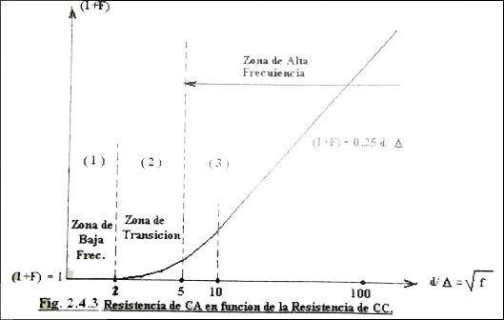

La curva puede separarse en tres regiones:

1. REGION DE BAJA FRECUENCIA, DONDE d/Δ < 2 la resistencia es igual que en CC, luego (1+F)≈1.
2. REGION DE TRANSICION PARA VALORES DE d/Δ ENTRE 2 y 5, (1+F) varía entre 1 y 1,3.
3. REGION DE ALTA FRECUENCIA, SIENDO d/Δ > 5, la profundidad de penetración es menor que el radio, la curva se convierte en una recta (1+F) ≈ 0,25 d/Δ.

Un conductor determinado tiene una Rcc que vale ρ l/s. Para calcular la resistencia en CA multiplicamos la Rcc por (1+F). Para las zonas alejadas de la zona de transición, o sea cuando la penetración es mucho menor que el diámetro, (1+F) 0,25 d/Δ.



Supongamos que el conductor es de cobre, para el cual  . Resulta:



Puede observarse lo siguiente; para una longitud dada, mientras que en CC la resistencia de un conductor depende inversamente del cuadrado del diámetro en CA depende de la inversa del diámetro. Esto explica porque en frecuencias elevadas es necesario utilizar conductores de un diámetro mucho mayor que el que sería esperable de acuerdo a la corriente que circula.

Este análisis de la dependencia de la resistencia a la CA interesa mucho cuando se calculan inductores para radiofrecuencia, en los cuales hay que mantener al mínimo las perdidas en el inductor o lo que es lo mismo, la resistencia a la CA. En algunos casos en los cuales se desea que un conductor posea muy bajas pérdidas **en alta frecuencia se lo platea**, con lo cual se mejoran dos aspectos: por una parte disminuye un poco (un 6%) la RCA, pero lo que es más significativo es que se protege al conductor de cobre de la oxidación. De este modo, se evita que si la conducción de la corriente es superficial pueda efectuarse por el cobre oxidado, que por tener una resistividad mucho mayor produciría perdidas adicionales. En algunos equipos de alta frecuencia de potencia elevada, es necesario usar diámetros muy grandes, y dado que la parte interior no conduce corriente porque la penetración es de fracciones de mm, se **emplean conductores tubulares**. Por ejemplo, en los inductores de los circuitos sintonizados de salida de los transmisores de potencia elevada, siempre se usan tubos (por el interior de los cuales se hace circular agua para enfriar).

1. **Materiales Aislantes**

Es posible clasificar a los materiales aislantes de acuerdo a sus principales características, en forma análoga a la efectuada para los materiales conductores. En este caso, sin embargo la clasificación debe tener en cuenta las propiedades más deseables de los materiales aislantes (que no son simplemente opuestas a las de los conductores, sino de naturaleza diferente), así como las distintas aplicaciones de un aislante, que imponen particulares requerimientos sobre los materiales utilizados.

**3.1) Distintos usos de un aislante**

Los materiales aislantes tienen la misión principal de evitar el paso de la corriente eléctrica, pero además de ese requerimiento básico las distintas aplicaciones necesitan de prestaciones específicas que condicionan decisivamente las características deseables del aislante seleccionado. Por lo tanto, es necesario clasificar y analizar las distintas formas de uso, para entender mejor las principales características deseables en cada caso. Por ejemplo, en electrónica son frecuentes los siguientes usos:

Tipos De Uso

* Soporte
* Revestimiento de conductores
* Impregnación
* Encapsulado de componentes electrónicos
* Dieléctrico
* Sustrato

**3.1.1) Soporte**

En este tipo de aplicación, los principales requerimientos son mecánicos, estando las características eléctricas en un plano secundario en la mayoría de los casos y de acuerdo a la naturaleza del problema. Si por ejemplo el material está destinado a soporte de un transmisión de energía de baja tensión, no será necesario que tenga una resistividad muy elevada, porque las corrientes que pueden drenarse por el soporte no serán de importancia. Si, en cambio, el soporte está destinado a los cables de salida de un transmisor de radio, es evidente que necesitaremos características eléctricas adecuadas para las altas frecuencia involucradas.

**3.1.2) Revestimiento de conductores**

En este caso, los requerimientos dependen del tipo de conductores de que se trate, pero para conductores ordinarios de uso común el revestimiento no tiene exigencias demasiado grandes: que sea fácil de procesar, de fabricación sencilla, económico, que tenga vida razonable en las condiciones normales de trabajo. Las características eléctricas se encuentran generalmente subordinadas a razones de costo y facilidad de producción.

**3.1.3) Impregnación**

Esta aplicación requiere el empico de aislantes líquidos, de elevada fluidez, que polimericen (fragüen) por procesos químico s o térmicos. Dado que el aislante se encuentra dentro del dispositivo que se impregna, sus características eléctricas deben ser buenas, para no alterar el funcionamiento del dispositivo . Por ejemplo, es deseable que la constante dieléctrica relativa sea pequeña (para no aumentar las capacidades parásitas). Es importante que el impregnante sea químicamente estable con respecto a los otros materiales usados en el resto del dispositivo, de otro modo se producirán reacciones que a corto o largo plazo producirán fallas. También se requiere que el impregnante sea poco higroscópico, porque la absorción de agua tiene generalmente consecuencias desfavorables. Los componentes que se construyen por el método del bobinado (transformadores, Inductores, Capacitores Tubulares, etc.) generan internamente espacios de aires, donde se acumula humedad y esto hace que el dieléctrico disminuya su calidad como tal, y donde el campo eléctrico adquiere mayor intensidad. Esto se evita impregnándolos, usando para ello la técnica adecuada, fundamentalmente en función de las tensiones de servicio. Por ello podemos dividir esta técnica en dos: Impregnación a la Presión Atmosférica e Impregnación al Vacío.

**3.1.3.1) Impregnación a la presión atmosférica**

Para componentes cuyas tensiones de servicio no sobrepasen la de la red (220 V ó =310Vp) pueden ser impregnados por Inmersión. Este método consiste en calentar al homo a 100°C el componente, hasta que el mimos en su totalidad llegue a esa temperatura (En estos métodos no se dan valores de tiempo, pues depende de sus masas fundamentalmente, hasta que el mismo en su totalidad llegue a esa temperatura), habrá expulsado gran cantidad de humedad. Se lo sumerge en un continente con barniz de impregnación (baja constante dieléctrica de la menor densidad posible) hasta que deje de burbujear. Se lo escurre y puede acelerarse el proceso de secado, en homo a 40, 60 °C. Cuando los componentes son de baja tensión de servicio, entre 6 y 12 V aproximadamente (ej. trafos para circuitos transistorizados), una vez terminados se los sumerge en parafina o similar y se los retira inmediatamente, es decir se los baña . La parafina o resina equivalente, se encuentran en estado líquido a los 60° aproximadamente. En ambos casos, se ha formado una protección externa que lo aísla del exterior.

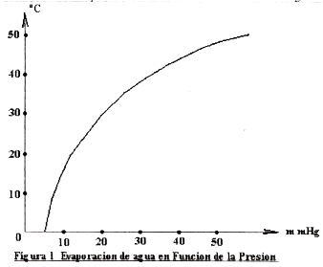

**3.1.3.2) Impregnación al vacío**

La figura 1 es la de la evaporación del agua en función de la presión. Para 5 mm de la columna mercurial, el agua se evapora a 0°C.

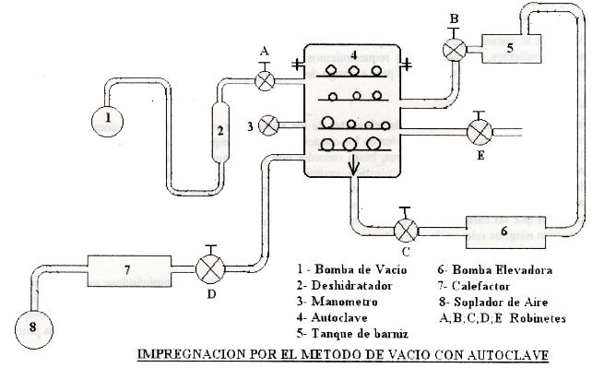

**FIGURA 2:**

Esto nos lleva a que si es necesaria una buena impregnación porque las tensiones en juego o el servicio lo requieren, para expulsar la humedad de los intersticios más profundos, es necesario aplicar el método de vacío. La figura 2 muestra una instalación tipo: el autoclave es un continente de acero inoxidable. Los tubos que lo conectan a otro aditamento, están soldados con una terminación exenta de porosidad, la tapa tiene un cierre cuidadosamente estudiado para que lo haga en forma hermética, internamente se lo pule para minimizar las incrustaciones de barniz y agilizar la limpieza. Lo que se ve en el dibujo es una ganchera donde se han colocado bobinas medianas.

REQUIERE: bomba de vacío rotativa y deshidratador, para que el aire húmedo (pues retira vapor de agua) llegue seco a la bomba. El deshidratador es de tipo industrial o de silicagel. Tanque de barniz, con barniz de impregnación, bomba elevadora, soplador de aire con un calefactor. Manómetro. Datos referentes a tiempos, mm de vacío, son experimentales y dependen del componente.

OPERACIÓN: preparado el o los componentes, la ganchera va a un homo convencional a 100°C, hasta que toda la masa esté a esa temperatura. Se logra: retirar una parte de la humedad descargando el trabajo del autoclave y además introduciendo el material caliente al autoclave se logra que, como toda evaporación absorbe calor, el componente no llegue a congelar el agua de los intersticios que aún queda. Todo cenado hermético, se abre el robinete A, se cierra al llegar el manómetro al punto deseado; se abre B y entra el barniz, que en estas condiciones se introduce hasta lo más intemo, se cierra B: se abre C y se vuelve al tanque el sobrante, se cierra C: se abren D y E y se hace circular una corriente de aire caliente que favorece el escurrimiento del sobrante: se abre nuevamente C y se retiran los restos de barniz. El proceso se concluye llevando la ganchera al horno con 40 -60 ° C, para terminar el secado.

**3.1.4) Encapsulado**

Si bien esta aplicación pudiera parecer análoga a la impregnación, en realidad la naturaleza del trabajo que debe cumplir no es el mismo. En la impregnación el aislante está dentro del elemento, y por lo tanto interactúa con sus partes activas, mientras que en el encapsulado el material está en el exterior del dispositivo (si bien puede haber casos en los que el material se usa simultáneamente para impregnar y encapsular). El encapsulado, por lo tanto, debe formar un recubrimiento aislante y protector del dispositivo contra agresiones mecánicas y ambientales.

Dado que se encuentra externo al dispositivo en sí, generalmente sus características eléctricas no necesitan ser sobresalientes, en cambio, los requerimientos mecánicos son grandes, así como debe poseer elevada impermeabilidad y gran estabilidad para el rango de temperatura esperado.

**3.1.5) Dieléctrico**

En electrónica, uno de los usos más relevantes de los aislantes es el funcionamiento como dieléctrico, esto es, como uno de los elementos vitales en los capacitores. Para comprender la importancia del dieléctrico en el funcionamiento de los capacitores, basta recordar que se los suele denominar por el tipo de dieléctrico empleado: capacitores de mica, de plástico, cerámico, etc. Es evidente que en este caso, las propiedades eléctricas serán de importancia fundamental, en particular la constante dieléctrica, mientras que las otras características juegan un papel muchas veces secundario. De acuerdo al tipo de capacitor, por ejemplo, puede ser que las características mecánicas sean importantes en los capacitores con dieléctrico sólido o que no tengan ninguna relevancia, capacitores con dieléctrico líquido o gaseoso.

**3.1.6) Sustrato**

La tecnología electrónica moderna utiliza frecuentemente los sustratos, denominándose así la base aislante sobre la que se depositan, en distintas formas, terminales, interconexiones, componentes, etc., para formar los circuitos electrónicos, ya sea discretos, caso de los circuitos impresos, ya sea microelectrónicos o monolíticos, donde al sustrato se incorporan las regiones dopadas y los electrodos que forman las junturas semiconductoras y sus interconexiones.

Especialmente en el caso de los sustratos microelectrónicos las exigencias sobre los materiales utilizados son particularmente rigurosas, porque no sólo las características eléctricas deben ser excepcionales sino también la pureza química, la ausencia de contaminantes y la estabilidad con la temperatura.

**3.1.7) Clasificación de los dieléctricos por la temperatura**

Es una clasificación muy importante, que permite encuádralos para que puedan trabajar sin deteriorarse rápidamente (ej. en una norma puede leerse: "los dieléctricos a usarse serán de clase B o mejor.). Se enumerarán algunos por clase:

**Clase O**: hasta 90°C; algodón, seda y papel y materiales orgánico s similares, sin impregnar.

**Clase A**: hasta 105°C, algodón, seda y papel impregnados o sumergidos en dieléctricos líquidos; materiales prensados o estratificados, con relleno de celulosa, resinas fenólicas y otras resinas similares; las películas de los derivados de la celulosa; barnices y esmaltes aplicados a los conductores.

**Clase B**: hasta 130°C, mica, amianto, fibra de vidrio, aglomerados con sustancias orgánicas.

**Clase H**: hasta 180°C, mica amianto, fibra de vidrio, aglomerados con compuestos de siliconas o similares, resinas y gomas de siliconas, PTF E (politetrafluoretileno).

**Clase C**: sin límite especificado de temperatura, mica, cerámica, vidrio, cuarzo y similares.

**3.1.7.1) Distintos tipos de dieléctricos**

Es muy amplia la cantidad actualmente en uso. La renovación o cambio de uno por otro superior es muy rápida. Casi resulta un imposible realizar una enumeración, no obstante, aunque el mismo sea necesariamente incompleto, se dará un listado, donde alguno de ellos tenga carácter histórico por haber sido ampliamente superado.

**3.1.7.1.1) Caucho**

**Natural**: (látex) y vulcanizado (con azufre). Se lo usó para el forrado de cables y fuertemente vulcanizado (Ebonita) para tableros de energía y continente de acumuladores. Hoy se encuentra fuera de uso.

**Sintéticos**: Se desarrollaron distintos tipos de caucho sintéticos: isoprenobutileno (butilgoma), policloropreno (neoprene).

**Caucho de silicona**: presente una elevada hidroirepulsión superficial, resistente al ataque del ozono, en presencia de efluvios (efecto corona) ininflamable. Es actualmente el material más adecuado para el aislamiento de conductores.

**3.1.7.1.2) Ceras Minerales**

**Parafina**: derivado de la destilación fraccionada del petróleo. Funde entre 44"y 88°C (según el tipo). Hoy se la usa para impregnar con un baño los trafos para transistores (menos de 12 V) Ozoquerita: amarilla, en yacimientos de carbón fósil, punto de fusión de 60 a 90 ° C, se la usó para impregnar transformadores.

**Ceras Sintéticas**: Cloronaftalina (Haloxxase, Aroclor); Clorodifenilos, Glud (Glyco Wax, Gliceril) del glicoletileno. En general funden entre 60-80 °C, son reemplazantes de la Parafina.

**3.1.7.1.3) Derivados de las Celulosa**

**Celuloide**, inflamable, reblandece a los 100°C, se la usó largo tiempo como adhesivo y fue la base del cine.

**Acetato de celulosa**: ininflamable, reemplazó al celuloide, reblandece a 180°C.

**Resinas sintéticas**: son la base de los dieléctricos modernos, para usos en muy altas frecuencias casi todas ellas. Las subdividimos en resinas termoplásticas y resinas termoendurecidas o termofíjas. Las primeras reblandecen y vuelven a su inicio, las segundas, polimerizan y su nuevo estado es irreversible.

**3.1.7.1.4) Resinas Termoplásticas**

**Polietileno**: polimerización del gas etileno. Flexible, algo elástico, semiopalino se emplea en la construcción de cables para R.F. A la intemperie, los rayos ultravioletas lo agrietan, por ello se lo usa con negro de humo (antioxidante) en exteriores.

DESIGNACIONES COMERCIALES: Alkatene, ostalen, Marlex. Reblandece a los 115°C.

**Poliestireno**: resina dura, amorfa, transparente, a 100°C reblandece. Se la usa para fabricación de capacitores, soluble en benceno, se hace un barniz para bobinas de RF. Se moldean piezas, con el agregado de polvo de mica o de sílice.

DESIGNACIONES COMERCIALES: Stiroflex, Trolitul.

**Cloruro de Polivinilo - Acetato de Vinilo**: conocida como P.V.C (polivinilacetal). Se la utiliza para el forrado de cables.

**Acrílicos**: metacrilato de polimetilo. Transparente (aspecto de vidrio). Se moldea a 170°C. Buenas características eléctricas, notable resistencia al arco eléctrico y no agrieta con el tiempo. Se la encuentra en planchas y barras. Se moldean piezas y se producen barnices adhesivos.

DESIGNACIONES COMERCIALES: Perspex, Plexiglás, Lucite, Diacon.

**Politetrafluoretileno**: P.T.F.E. Blanca, reblandece a los 350°C, estable entre -100 a +250°C. No es soluble en disolventes. Excelentes cualidades eléctricas. Designaciones comerciales: Teflón, fluón.

**Tereftalato de Polietileno**: se obtiene por condensación del glicoletileno y el ácido tereftálico. Funde a 250°C. Estable en sus características mecánicas de -20 a +80°C. Se logran películas de micros de espesor y es la de mayor resistencia mecánica, se la usa como cinta de videotape. Asimismo, se la usa en reemplazo del papel y de la cartulina pressphan en aislaciones de bobinas y transformadores, obteniéndose una notable reducción de espacio por su alto valor de rigidez dieléctrica. Designaciones comerciales: Terylene, Mylar, Melinex, Montivel.

**Polipropileno**: se lo usa como dieléctrico de capacitores.

**Tefzel**: copolímero: tetrafluoretileno - etileno. Estable entre +155°C y -50°C

**Teflón FEP**: copolímero tetrahuoretileno-exafluorporpileno. Estable entre -70 °C y +200 °C. Junto con el Tefzel se los usa como dieléctricos de cables coaxiales de frecuencias del orden de los 400 MHz.

**3.1.7.2) Resinas Termoendurecidas**

**Resinas Ferrólícas**: la más conocida resina de baquelita o resol. Se la usa para impregnar hojas de papel con calor y presión, se obtiene, cartulina y papel pressphan y el peilinax (sustrato de circuitos impresos de baja frecuencia). Se hacen piezas moldeadas, mezclada con algún relleno (madera de pino molida, fibra de algodón, fibra de vidrio, etc.). La baquelita sometida a calor por acción de una descarga, carboniza y se vuelve conductora.

**Otras resinas**. Amino-resinas, Ureafonnaldehído, Melamina Formaldehido, similares a la baquelita. Resinas Epoxídicas: Resina de condensación (etonilínicas). Agregando endurecedor y carga Polvo de mica, se obtiene un material apto para encapsular bobinas, con características eléctricas inmejorables. En la actualidad la tendencia es reemplazar los trafos refrigerados en baño de aceite, por los refrigerados al aire. Se encapsulan circuitos electrónicos para evitar copias. Asimismo ha causado una revolución con los cementantes en frío. (Poxipol, etc.)

**RESUMEN**: **εr = cte**. dieléctrica, en las resinas sintéticas oscila entre 2 y 4 en baquelita 5. El **f.d.p**. es muy pequeño en el polietileno, Poliestireno, P.T .F.E., oscila entre 0,0001 y 0,002, en otras resinas un valor medio oscila entre 0,002 y 0,005. Baquelita aproximadamente 0,03.

**Siliconas**: compuestos en los que a los átomos de silicio se unen con átomos de oxígeno y grupos orgánicos, como el metilo, etilo o el fenilo. Poseen óptimas características eléctricas, inalterables, entre -50 a +300°C, antihigroscópica, químicamente inerte.

**Aceites de Siliconas**: incoloro, inodoro, distintos tipos de viscosidad. Óptimo para aislamiento de transformadores y capacitores. Se barnizan los aisladores cerámicos para aumentar la resistividad superficial. Tiene aplicaciones mecánicas, como lubricante.

**Cauchos de siliconas**: estable entre -75 a +200°C. Se lo usa en conductores como forrado de los mismos, generalmente con carga de mica en polvo, designación comercial: Silastic.

**Resinas de siliconas**: son especialmente utilizadas como cementantes. Se fabrican láminas y tubos con fibra de vidrio.

Mezclada con una adecuada resina sintética, se la usa para esmaltado, de conductores (soporta hasta 180°C).

**Mezcla de Siliconas**: compound. De aspecto graso, compuesta por aceite de siliconas y rellenos inorgánicos, se lo usa en cajas de conexión a la intemperie, recubrir arrollamientos sujetos a efluvios, para rellenar soportes de transistores.

**Aceites**: Los minerales, de la destilación fraccionada del petróleo. Los sintéticos, en base a hidrocarburos clorados (Clorodifenilos y clorobencenos). Compiten actualmente con los de siliconas, de más reciente desarrollo.

**Barnices**: dos usos fundamentales; para recubrimiento de alambre de Cu, antiguamente se usaba el óleo resinoso, reemplazado por los de tipo vinílicos, del cual, para calibres de alambres pequeños se usa el vinílico sintético soldable, que permite realizar soldaduras blandas (a 300°C) sin necesidad de retirar el barniz, pues se volatiliza. Para impregnación son barnices sintéticos, de secado al aire, (aunque el fabricante sugiere calentarlo a 40-60°C, para evaporar más rápidamente el solvente.), de baja densidad para que fluyan rápidamente, con baja constante dieléctrica.

**Fibras textiles -Tejidos-Papel**: Son elementos que se los usa impregnados o son base de dieléctricos, a los que en función del servicio se le aplican distintos materiales (aceites, barnices, resinas, etc.).

**Mica**: silicatos de aluminio y potasio. Se encuentra en las minas en bloques. Se la reduce a láminas que pueden llegar a 0,01 mm. Es buena conductora del calor y buen dieléctrico. Bajas pérdidas en RF (Tgδ: 0,0001) y su rigidez dieléctrica del orden de 1000 KV/cm. Fue de gran uso para capacitores para RF, desplazada por los cerámicos, excepto en capacitores para RF en etapas de potencia (Ej 10pF, 10000 V , 20 A). En la actualidad, el polvo de mica (mica pulverizada o harina de mica) es ampliamente usada para carga de las resinas por sus propiedades dieléctricas y de conducción térmica. Otros usos: Micanita. láminas encoladas con alguna resina cementante, usada en los colectores de las máquinas eléctricas. *Micalex*: mezcla de mica y vidrio fácilmente fundible. De color gris clara; se moldea para formar las piezas. Muy buen dieléctrico de RF.

**Amianto**: dieléctrico natural. Su uso va perdiendo aplicaciones, aunque es casi imprescindible en usos donde la temperatura es elevada. Enrollando las fibras con resinas de siliconas, se forma el papel de amianto, que soporta temperaturas de hasta 200°C.

**Vidrio**: su base es la sílice (bióxido de silicio) de acuerdo al uso, óxidos de aluminio, boro, calcio, magnesio, potasio, sodio, bario, plomo, cinc. Punto de fusión entre 1400 y 1700°C. El tipo "Pirex" soporta fuertes cambios repentinos de temperatura. Su uso es masivo en bulbos para válvula s de vacío (hoy tubos de T.V. y monitores de P.C.), aisladores y fibra de vidrio (o lana de vidrio), base de planchas aislantes con resinas epoxídicas, mylard, etc. Datos generales promedio: Tgδ=0,005, rigidez dieléctrica 1700 Kv/cm.

**Cerámicos**: podemos subdividirlos en: de baja cte. dieléctrica y de alta cte. dieléctrica. Una aplicación muy popular son los cerámicos-magnéticos (ferritos), que se analizan en el capítulo de materiales magnéticos.

**3.1.8) BAJA CONSTANTE DIELÉCTRICA RELATIVA εr:**

**Porcelana**: aproximadamente 27% de sílice, 23% de feldespato y 50% de caolín. Pulverizados, se mezclan se hace una pasta con agua, van a los moldes y a homo continuo que llega a 1400 °C aproximadamente, donde se forma el material. La contracción en los moldes es del 15 al 20%. Su uso en aisladores es su aplicación masiva (aisladores de baja y alta tensión). La Esteatita, es una mezcla de silicato de magnesio mineral y caolín, con técnica-de elaboración ídem anterior, es un dieléctrico usado en RF.

**3.1.9) ALTA CONSTANTE DIELÉCTRICA RELATIVA:** con los materiales cerámicos se superó ampliamente las ctes. dieléctricas conocidas (no mayores que ocho). Con bióxido de titanio se llega a E=1500. Estos materiales son la base de los capacitores cerámicos. Las cerámicas merecen un comentario en especial. En nuestra especialidad han logrado desplazar a los capacitores de mica para RF, que son de uso masivo (como ya se hizo notar, los de mica se usan en alta potencia, pero no es un uso "masivo". En electrónica de entretenimiento los imanes ferromagnéticos fueron desplazados por los cerámicos magnéticos Fenitos. Si agregamos algo no electrónico, en mecánica la cerámica es hoy parte constitutiva de motores (estacionarios y móviles). Si las investigaciones hoy muy avanzadas, logran comercializar los conductores de "superconductividad", de base cerámica, en gran escala, la cerámica, barata y dócil, a los fines de reunir características específicas, podrían transformar el presente siglo en los aspectos tecnológicos, como el "siglo de la cerámica". Recuérdese que es el primer material que el hombre elabora dándole formas variadas.

**3.2) CARACTERISTICAS ELECTRICAS DE LOS AISLANTES**

En este punto trataremos las características eléctricas de los materiales aislantes, que juegan un rol fundamental en las distintas aplicaciones mencionadas en 3.1. Puede observarse que esas propiedades de los aislantes, con excepción de la resistividad volumétrica, cuya definición es la misma para un aislador que para un conductor son completamente diferentes de las correspondientes a los conductores.

Recordemos que el funcionamiento de un aislante no es simplemente opuesto al de un conductor, sino que en él intervienen procesos complejos, de naturaleza fuertemente aleatoria y excepcional, de extrema variabilidad y dependencia de factores ambientales, que no pueden ser ignorados si se desea obtener buenos resultados en las diferentes aplicaciones.

**3.2.1) RESISTIVIDAD DE MASA O VOLUMETRICA**

Está determinada por la conducción eléctrica a través de la masa del aislante. Se define como la resistencia eléctrica entre las caras opuestas de un cubo de 1 cm. de lado (ver Fig. 3.2). Siendo s y p unitarios, esa resistencia será la resistividad. Se mide en Ω cm. Así como para la resistividad de los materiales conductores es posible dar valores precisos, con varias cifras significativas, para un aislante es absolutamente imposible dar.

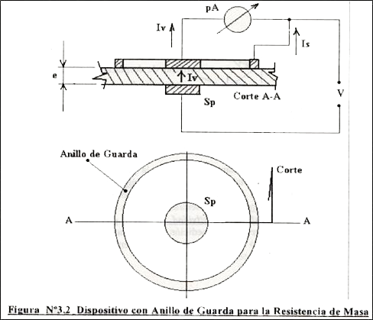

**3.2.1.2) RELACION ENTRE LA CORRIENTE Y LA TENSION**

Si graficamos I=f (V), se tendrá:

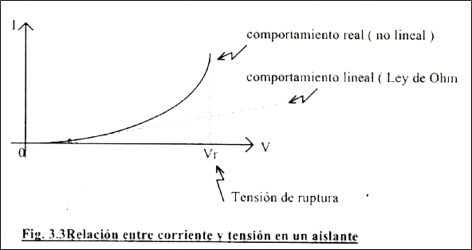

Si se realiza el ensayo en diferentes momentos, se obtendrán diferentes curvas, porque cada curva representa el caso particular del aislante en un momento determinado. Si se representa la corriente I en función del tiempo, tomando como parámetro la tensión aplicada, en los primeros instantes se tendrá una corriente relativamente grande que luego bajará a un valor más o menos estable.

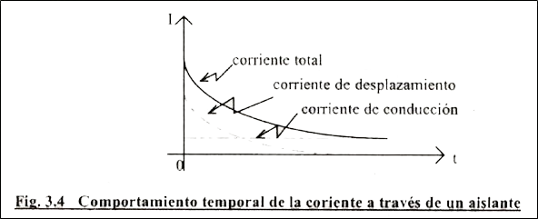

Esto se debe a que en los primeros instantes predomina la corriente de desplazamiento, que luego es enmascarada por la corriente de conducción. La corriente de desplazamiento se produce como consecuencia de la polarización del material aislante. Esta polarización tiene diferentes mecanismos, algunos tienen efecto en forma instantánea, mientras que otros toman un tiempo variables que pueden llegar hasta 106 s (varios días). La resistividad de masa está determinada por la corriente de conducción, por lo que cuando se realiza su medición debe evitarse en lo posible incluir en la corriente medida la corriente de desplazamiento. Esto se logra dando un tiempo suficiente para que la polarización se haya completad o en forma prácticamente total.

**3.2.2) RESISTIVIDAD SUPERFICIAL**

La resistencia superficial tiene en cuenta las comentes que circulan por la superficie (o muy cerca de la misma). En algunos aislantes, o en los casos en que el material se encuentra sucio o mojado, estas corrientes pueden ser considerablemente mayores que las que circulan por la masa del aislante. Si se ha dicho que la resistencia de masa tiene gran variabilidad, para la resistencia superficial la indeterminación es todavía mayor. Esto se debe a que las corrientes superficiales dependen principalmente del estado de la superficie del aislante, tanto de su estado de pulimiento cuanto de su limpieza, además de la posible absorción de agua. Un aislante que a simple vista parece tener una superficie lisa, observado con suficiente aumento presenta ondulaciones o rugosidades que varían mucho de acuerdo al material, al tipo de procesamiento, y otros factores. Ahora bien, la corriente de fuga superficial tiene que seguir su recorrido por esas rugosidades, por lo que idealmente su camino puede ser largo y por ende de gran resistencia.

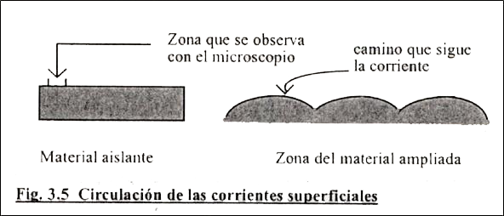

Si se deposita humedad o suciedad sobre las superficies, el camino de la corriente superficial se reduce enormemente, lo cual equivale a que la resistencia superficial se reduzca en proporción similar. Esto explic a la fuerte dependencia que muestra la circulación de la comente y por lo tanto la resistencia superficial con cualquier clase de impurezas o de humedad que se deposite sobre la superficie considerada. Es interesante separar a los aislantes en tres categorías, según su solubilidad en agua:

**3.2.2.1) SOLUBILIDAD DE UN AISLANTE EN AGUA**

a) **AISLANTES ÍNSOLUBLES EN AGUA**: Estos materiales, especialmente aquellos que no son mojables, como la parafina y el poliestireno, son excelentes aislantes, con elevadísima resistividad superficial, que es casi independiente de la humedad ambiente. Existen otros materiales, que aunque insolubles, pueden ser mojados por agua, como algunas cerámicas. En este caso, su resistencia de superficie depende de la humedad ambiente.

b) **AISLANTES PARCIALMENTE SOLUBLES EN AGUA**: estos materiales, entre los que se encuentran los vidrios comunes, presentan una resistividad superficial más bien baja, que depende grandemente de la humedad relativa ambiente.

c) **AISLANTE CON ESTRUCTURA POROSA**: estos materiales, como el mármol y la mayoría de los plásticos, presentan baja resistividad en atmósferas húmedas. El acabado de la superficie también influye grandemente en la resistencia superficial. Por lo tanto, en piezas que deben presentar una elevada resistencia, no sólo deben seleccionarse materiales con alia resistividad superficial, sin o que también se las debe trabajar con el máximo cuidado para obtener gran lisura y no producir daños en la superficie. A pesar de estos factores de indefinición, se puede dar algunos valores de la resistividad superficial, pero deben ser tomadas como cotas superiores, o valores centrales que sirven para comparar distintos elementos.

**Ejemplo**:

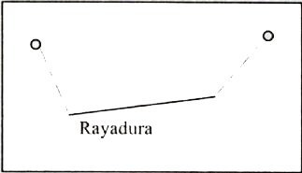

. **Fig.3.6 Influencia de la terminación de la superficie en la resistividad superficial**

Si se quiere construir un soporte para dos terminales entre los cuales debe haber una resistencia de aislación muy grande, el cuidado en la terminación de la superficie es de la máxima importancia, porque si se producen rayaduras la resistencia de aislación puede disminuir en un valor muy grande. Esto es debido a que el camino real de la corriente de fuga será por los caminos punteados (Dentro de la canaleta de la rayadura, la superficie es áspera, muy propicia a que la humedad se acumule, por lo que su resistencia superficial será mucho menor que la del resto del material).

**3.2.2.2) DEFINICIÓN DE LA RESISTIVIDAD SUPERFICIAL**

La resistividad superficial se define como la resistencia que se mide entre dos electrodos paralelos en forma de cuchilla, de ancho a. que se hincan ligeramente en el material. Los electrodos están separados por una distancia /, que generalmente se toma igual al ancho de las cuchillas. De esta forma, la resistencia superficial se determina sobre los lados opuestos de un cuadrado (Fig. 3.7)

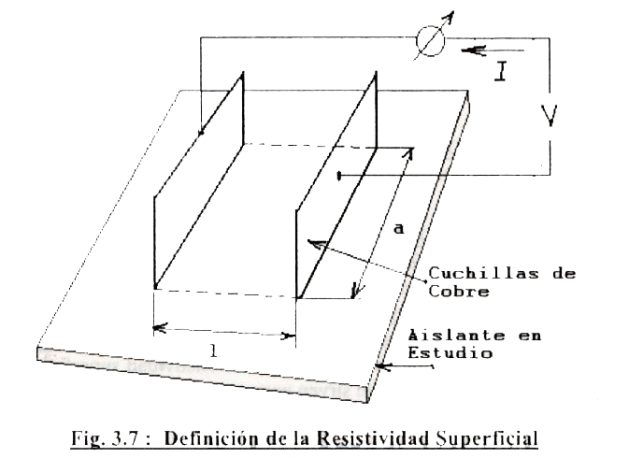

En forma general, la resistencia de aislación entre las cuchillas es igual a:

En la que ρ, l, y s corresponden, respectivamente, a la resistividad del material, al largo o separación entre las cuchillas y a la sección por las que circulan las comentes superficiales. La expresión anterior también puede escribirse:

Siendo e el espesor de la capa por donde circulan las corrientes superficiales. Este espesor no está definido, por lo que no es posible calcular la resistencia superficial de esta forma. Una forma de superar este inconveniente es hacer:

Reemplazando en la expresión de la resistencia de aislación, nos queda:



Con lo cual la resistividad superficial ρs resulta:

Como la dimensión de la resistividad superficial es [Ω cm/cm], simplificando daría [Ω], pero para evitar confusiones la unidad se expresa como [Ω2] se dice "**ohm cuadrado**", porque es la resistencia en ohm que se mide sobre los lados de un cuadrado. Como l y a son iguales por tratarse de un cuadrado, la dimensión de longitud se simplifica y ρs resulta independiente del tamaño del cuadrado sobre el que se efectúa la determinación. Esta forma de definir la resistividad superficial es muy cómoda, resultando muy sencillo estimar la resistencia de aislación de cualquier superficie por el simple método de dividir la superficie en cuadrados y considera cuántos están en paralelo y cuántos en serie. Como los valores prácticos de la resistividad superficial son muy elevados, se suelen utilizar potencias de 10. Se dirá así, por ejemplo, que la resistividad superficial de un determinado tipo de vidrio es de 1014 Ω.

**3.2.3) RIGIDEZ DIELÉCTRICA**

En la fig. 3.3 se muestra que si aumentamos la tensión aplicada a una pieza construida con un material aislante, llega un momento en que la corriente crece abruptamente, quedando limitada solamente por el circuito externo. Esta situación se denomina ruptura dieléctrica, y en aislantes sólidos, generalmente trae aparejados procesos irreversibles, de modo que el aislante queda arruinado, y con él el dispositivo que lo utiliza. La ruptura del dieléctrico se produce cuando se aplica un campo eléctrico elevado, de tal modo que algunos electrones aparecen en la banda de conducción del dieléctrico, siendo rápidamente acelerados por el gran campo eléctrico aplicado. Estos electrones adquieren suficiente energía para ionizar a otros átomos, con lo cual aparecen nuevos electrones aptos para circular, dando así lugar a un proceso de avalancha que finalmente produce una corriente muy elevada, limitada solamente por el circuito externo y con consecuencias generalmente desastrosas. Los valores de la tensión de ruptura tienen gran variabilidad de una muestra a otra, causada por la naturaleza de excepción del proceso de ruptura eléctrica, en el cual intervienen defectos de la estructura cristalina del material, grado de humedad y presencia de contaminantes, temperatura tiempo de aplicación de la tensión, etc. La tensión de ruptura Vr es una característica de una determinada pieza construida con un material aislante dado. No es, entonces, una característica del material aislante en sí mismo. Para definir la propiedad del material que se relaciona con el proceso de ruptura dieléctrica en el mismo, debemos hablar de la rigidez dieléctrica del material.

DEFINICION La rigidez dieléctrica se define como el campo eléctrico que puede soportar sin que se produzca la ruptura del aislante. Por lo tanto, se trata de una diferencia de potencial a través de una cierta distancia. Por consiguiente, se mide en [V/mm] o en [KV/cm]. La determinación de la rigidez dieléctrica es siempre aproximada, y a que depende, entre otros factores, del espesor de la muestra y de la forma de los electrodos. No obstante, existen normas que indican cómo debe realizarse el ensayo para lograr resultados con la menor dispersión posible. La enorme importancia que tienen los procesos de ruptura dieléctrica, tanto desde el punto de la seguridad humana, cuanto de los daños y perjuicios ocasionados a materiales y elementos eléctricos, motivan que esta característica de los materiales aislantes revista l a mayor importancia. Como por la anteriormente mencionada variabilidad de los procesos de ruptura es imposible proporcionar valores determinados de la rigidez dieléctrica, los valores indicados son siempre indicativos y deben ser afectados de coeficientes de seguridad. Si bien no es posible seguir una regla fija en estos aspectos, son de utilización común factores de seguridad de 3 a 10 y aún mayores, si los requisitos de seguridad o confiabilidad son exigentes.

OTRO CRITERIO PARA LA DETERMINACIÓN DEL VALOR DE LA RIGIDEZ DIELECTRICA

La Tensión de Ruptura, es la que lo hace perforar y que generalmente se la toma como la menor luego de haber ensayado aproximadamente en el orden de diez probetas. La tensión de Rigidez Dieléctrica (Kv/cm) es menor que la de Ruptura (50 a 70 % de ella). Al ensayo de Rigidez Dieléctrica, se lo cataloga como destructivo, debido a que el dieléctrico sufre un gran esfuerzo temporario, por ello, los fabricantes fijan en sus normas, que este ensayo debe realizarse solamente una vez, para no aumentar su fatiga.

**3.2.4) CONSTANTE DIELÉCTRICA RELATIVA. (εr)**

La constante dieléctrica relativa o permitividad relativa de un material aislante se define como la relación entre la permitividad del material ε y la permitividad del vacío ε0.



En un capacitor, la capacitancia es εr veces más grande que la que presentaría un capacitor de las mismas dimensiones pero con el vacío como dieléctrico:

En la práctica, si en lugar del vacío se utiliza un dieléctrico de aire cualquier otro gas, los resultados son prácticamente los mismos, dado que los gases tienen contantes dieléctricas relativas muy próximas a la unidad.

**3.2.4.1) EFECTO DE LA POLARIZACIÓN**

La constante dieléctrica relativa indica el grado de polarización del aislante. La polarización es un fenómeno que consiste en el desplazamiento finito de las cargas presentes en el aislante, dado que están retenidas por sus ligaduras atómicas o moleculares.

Existen varios mecanismos por los que se produce la polarización.

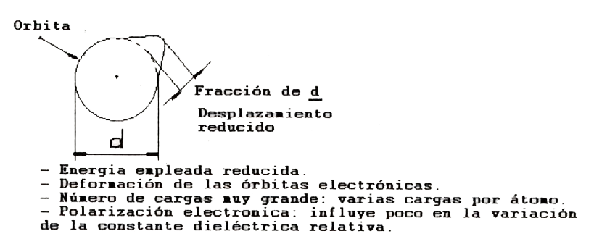POLARIZACION ELECTRÓNICA: El más elemental es el de la polarización electrónica, que consiste en la deformación de las órbitas electrónicas de los átomos constituyentes del material. Si bien el número de cargas que participan es muy grande, los desplazamientos son necesariamente muy reducidos una tracción del diámetro de la órbita, por lo cual las energías involucradas son relativamente pequeñas. Esto significa que la contribución de la polarización electrónica al incremento de la constante dieléctrica es escasa.

POLARIZACION IONICA: La polarización iónica se produce en los dieléctricos que, aun siendo neutros, tienen una distribución de carga asimétrica. Cuando la polarización se produce, los desplazamientos son significativos comparables a las distancias atómicas, por lo que este tipo de polarización se traduce en variaciones de la constante dieléctrica importantes. Un ejemplo de este mecanismo es la polarización del agua, que tiene una permitividad relativa cercana a 80.

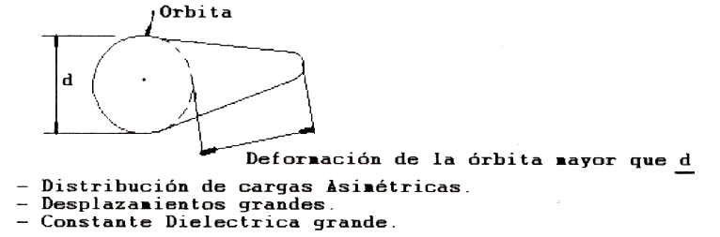

Otros mecanismos de polarización se producen en algunas cerámicas que tienen estructuras moleculares fuertemente asimétricas desde el punto de vista eléctrico, lo que se traduce en valores de la constante dieléctrica relativa muy grandes, llegando a superar 10 000.

Los distintos procesos de polarización, para completarse totalmente, requieren tiempos que van desde 10-15 segundos para la polarización electrónica hasta varias horas para los dieléctricos con estructuras moleculares complejas. Esto reviste mucha importancia en el caso de los capacitores que trabajan a frecuencias elevadas, porque si el período de la tensión aplicada es comparable al tiempo requerido por la polarización, ésta no se completa y su contribución a la permitividad no se efectiviza, con lo cual la capacitancia del capacitor disminuye. El número de camas que participan en los procesos de polarización es enorme varias cargas por átomo, por lo que este fenómeno no tiene el carácter de excepción que manifiestan los dieléctricos en la mayoría de sus propiedades eléctricas. Desde el punto de vista técnico, esto significa que la constante dieléctrica de los aislantes tiene valores definidos, repetitivos y fáciles de determinar por ejemplo, midiendo el valor de un capacitor con y sin dieléctrico. Por lo tanto, los capacitores prácticos pueden tener valores de capacitancia con tolerancias estrechas, que en muchos casos son inferiores al 0,1 %.

**3.2.5) PÉRDIDAS DIELÉCTRICAS TANGENTE δ.**

Cuando un material aislante se somete a la acción de un campo eléctrico de alta frecuencia, la polarización invierte su sentido en cada ciclo, es decir, muchas veces por segundo.

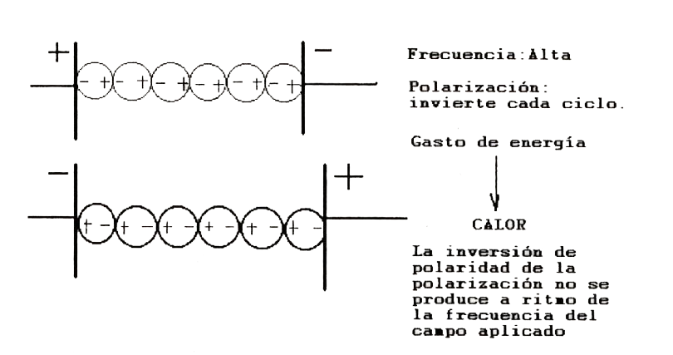

Cada vez que el material se polariza, almacena energía, que no es devuelta totalmente al despolarizarse. Parte de la energía entregada al material se transforma en calor, por distintos mecanismos de pérdidas: corrientes de fuga, fricción viscosa en el desplazamiento de las cursas, ionización, etc.

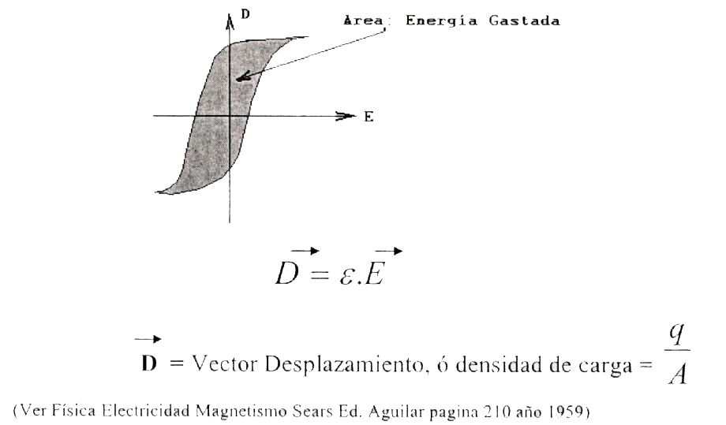

Todos estos procesos de disipación de energía suelen denominarse pérdidas dieléctricas, y revisten gran importancia en la operación de dieléctricos en altas frecuencias, dado que pueden significar, por ejemplo, calentamientos que afectan significativamente la vida de los aislantes, o pérdidas inaceptables para el circuito, etc. Una forma habitual de cuantificar esta característica consiste en definir el llamado “ángulo de pérdidas δ", o lo que es equivalente, la "tangente δ". El ángulo δ es el complemento del ángulo de fase φ entre la tensión y la corriente total (Fig. 3.8)

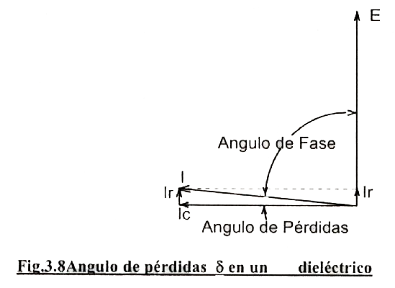

La tangente δ es un parámetro usualmente utilizado para cuantificar la calidad del dieléctrico de un capacitor. Se verá más adelante que, como la mayoría de las pérdidas en un capacitor se producen en su dieléctrico, el concepto de la tangente δ suele aplicarse al capacitor como un todo. Como se ha visto al comienzo de este capítulo (ver 1.2), ***la tangente δ depende de la frecuencia***. En algunos capacitores, por ejemplo, ***las pérdidas crecen abruptamente*** al llegar a ciertas frecuencias, ***al mismo tiempo que su capacitancia disminuye*** fuertemente. En casos como éstos, el rango de frecuencia de utilización de los capacitores debe ser evaluado y conocido, para evitar un uso incorrecto de los mismos. Si bien las pérdidas dieléctricas se considera un efecto nocivo. Pero existen aplicaciones en las que se las aprovecha. Por ejemplo, puede sacarse partido del ***calor generado por las pérdidas dieléctricas para realizar soldaduras*** en materiales plásticos. Otra aplicación corriente lo constituyen los familiares "hornos de microondas en los que el calor producid o por las pérdidas dieléctricas en los alimentos se utiliza para la cocción de los mismos.

**3.3) CARACTERISTICAS VARIAS DE LOS MATERIALES AISLANTES**

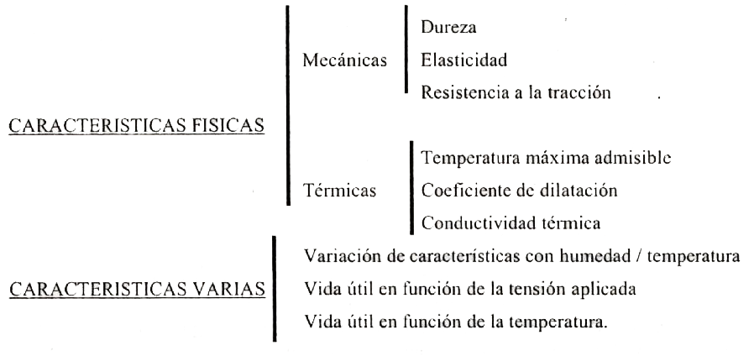Los materiales aislantes poseen numerosas características que, aunque no son específicamente eléctricas, repercuten significativamente en muchas aplicaciones prácticas de esos materiales. Por ejemplo, pueden mencionarse:

De acuerdo a la aplicación particular de cada material aislante, esas propiedades revestirán mayor o menor importancia. Hay muchos casos en que una buena propiedad no eléctrica, como por ejemplo, la capacidad de resistir la humedad, es más relevante que una excepcional característica eléctrica en condiciones ideales pero que se deteriora rápidamente en presencia de humedad. Lo mismo se aplica a la influencia que sobre la vida útil de un dieléctrico tienen las condiciones de funcionamiento, ya sean ambientales cuanto a las solicitaciones eléctricas que se le aplican. Hay aislantes cuyas buenas propiedades iniciales se deterioran rápidamente con el paso del tiempo, lo cual determina que su vida útil sea reducida. Para una acertada elección de un material aislante, por lo tanto, es necesario efectuar un análisis integral de las propiedades del material, en condiciones operativas reales, y considerando todos los factores que afectan su funcionamiento.

**3.3.1) RESISTENCIA A LA TRACCIÓN**

Se usa a veces como elemento de juicio para verificar las ***condiciones de envejecimiento*** de un dieléctrico. En la mayoría de los casos el envejecimiento por la acción del tiempo, o por condiciones ambientales rigurosas, se produce una disminución de la resistencia a la tracción. Por ejemplo la aislación de goma o ciertos plásticos de los conductores se resquebrajan. En ese caso la resistencia a la tracción se reduce notablemente, de modo que habiendo normas, en las que al determinar un valor de descalificación, la resistencia a la tracción es determinante.

**3.3.2) TEMPERATURA MÁXIMA ADMISIBLE**

Supongamos un dieléctrico utilizado para un capacitor de naturaleza plástica, para una temperatura se ablandará, hasta el grado de no mantener las condiciones mecánicas suficientes. De este modo entendemos que se debe determinar para cada material un límite de temperatura máxima admisible. Además tenemos el factor de vida útil de un dieléctrico en función de la temperatura, cuya variación es de tipo exponencial. Se representan para distintos materiales el tiempo de vida útil en horas para distintos materiales en función de la temperatura de trabajo. Estas curvas son adecuadas para la determinación de la temperatura de trabajo y con ello definir una vida útil determinada, con lo cual estamos asignando costos adecuados para la prestación asignada.

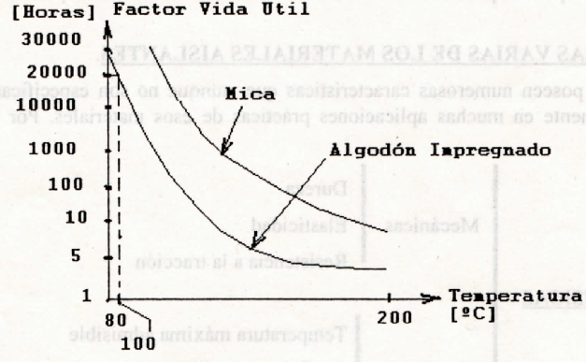

El algodón impregnado es un material muy común en los bobinados tradicionales de inductores y transformadores. A una temperatura de 80 °C tendría una vida útil de 30.000 horas, y a 100 °C se tienen 20.000 horas, vale decir que con una diferencia de 20 °C la vida útil desciende 10.000 horas de vida útil. También se observa que a 200 °C el algodón impregnado tendrá una vida de 5 horas. De este modo resulta sencillo acotar la vida útil de un material, dando la temperatura de trabajo adecuada. En los transformadores e inductores la vida útil está determinada por los aislantes.

**3.3.3) CLASES DE LOS MATERIALES AISLANTES SEGUN EL CEI (COMITE ELECTROTÉCNICO INTERNACIONAL)**

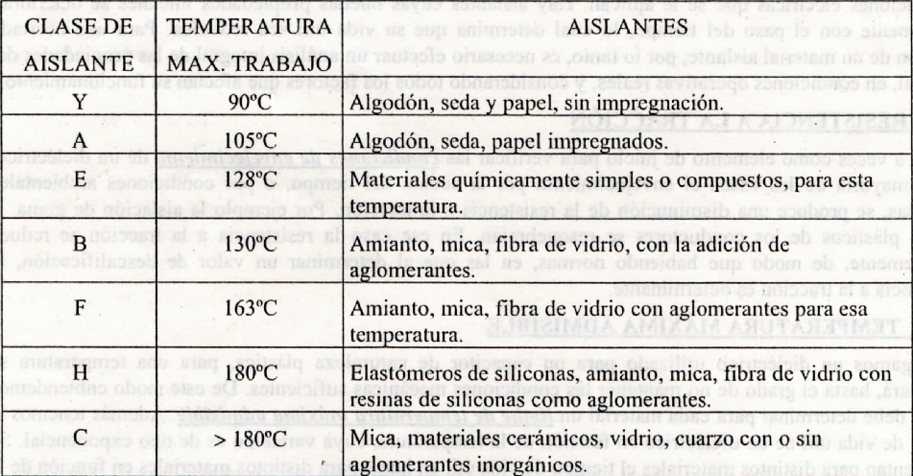

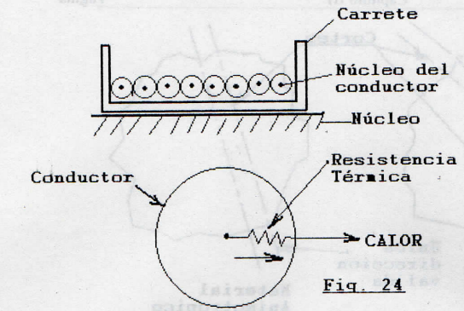Partiendo de la base de estos datos, puede en algunos casos encapsularse con alguna resina, y de este modo trabajar a temperaturas más elevadas, dado que mejora la transmisión del calor, de modo que así puede reducirse el tamaño del componente. La mayoría de los aislantes se deterioran sus características eléctricas con la temperatura elevada y la humedad. Por lo tanto se adoptan temperaturas adecuadas admisibles, o bien se adoptan protecciones para la temperatura y la humedad.

La conductividad térmica de los materiales es fundamental para la eficiencia en la transmisión del calor. En la fig. 2.4 se tiene un arrollamiento de un transformador, que está formado por conductores que tienen el núcleo central de Cu y una capa aislante. Es evidente que el calor se va generar en el núcleo conductor en base a la ley de Joule que depende del cuadrado de la I. ese calor se disipara hacia el exterior, y para hacerlo tendrá que pasar a través del aislante. De acuerdo a la mayor o menor resistencia térmica que presente el aislante será del mismo modo la sobre elevación de temperatura del conductor y por lo tanto la temperatura de contacto con el conductor. En general se puede decir que cuanto mejor es un aislante desde el punto de vista eléctrico, peor es desde el punto de vista de conducción del calor. Sin embargo en los últimos tiempos han aparecido aislantes que tienen buenas características de conducción térmica y se pueden usar como medio para extraer calor del interior de un dispositivo eléctrico sin perjudicar sus características de aislación. Por ejemplo hay algunas gomas, aceites de siliconas que tienen bastante buena conducción del calor y una excelente condición dieléctrica.

**3.3.4) ISOTROPIA DE LOS DIELECTRICOS**

La mayoría de los dieléctricos isótropos, que sus características son independientes del plano de corte del material que se lo estudia. Por ejemplo, una masa en la que tomamos un par de secciones que se le hacen, y estudiamos la resistencia de volumen, la constante dieléctrica relativa y todas las características que hemos visto obteniendo una determinada serie de valores, si luego efectuamos otro corte según otro par de planos no paralelos a los anteriores, podemos obtener el mismo juego de valores. Si un dieléctrico es isótropo, los valores tendrían que ser en igualdad de condiciones, los mismos.

**3.3.5) MATERIALES ANISOTRÓPICOS**

Puede haber casos especialmente en los dieléctricos que tienen estructura cristalina, en los cuales a distintos planos de estudio corresponden diferentes valores de las características dieléctricas. Esto es debido a la propia naturaleza cristalina del material, que no es homogénea.

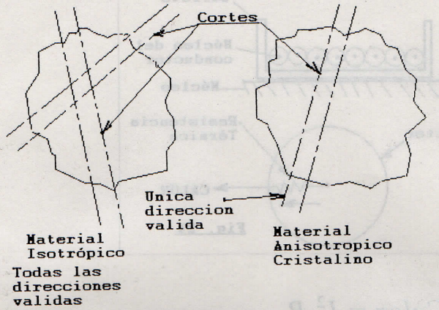

En el caso anisotrópico se debe elegir la dirección únicamente valida de lo contrario no puede ser empleado. En casos que el material es isótropo pero el procesamiento durante la fabricación lo cristaliza y deviene en anisotrópico. En otros casos, de acuerdo al procedimiento de maquinado se producirá anisotropía de alguna característica.

**3.4) AISLANTES GASEOSOS**

En general los gases, si no están ionizados, son muy buenos aislantes porque al encontrarse en estado eléctricamente estable, la cantidad de cargas que se encuentran libres es muy pequeña, y por lo tanto la conducción también es muy pequeña. El aire es un aislante casi perfecto en condiciones normales: seco, limpio y a presión normal. Si los gases se encuentran sucios con partículas de hollín en suspensión, la resistividad desciende significativamente y habrá que estudiar el tipo de contaminación.

**3.4.1) RIGIDEZ DIELECTRICA DE LOS GASES**

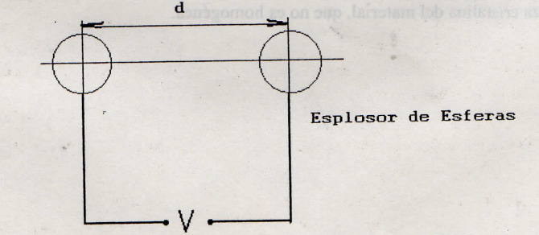La rigidez dieléctrica de un gas es un valor muy característico de ese gas y función de la presión a la cual se encuentra el gas, asi como de la forma de los electrodos con los cuales se hace la medición. Uno de los métodos más comunes para determinar la rigidez dieléctrica de un gas, es medir la distancia en que salta la chispa. Conociendo determinadas características de la ley de salto de las chispas, se puede determinar la tensión V. Actualmente hay métodos más modernos para medir la d.d.p. Para un diámetro de esferas determinado hay una relación consistente entre la d.d.p. y la distancia, para condiciones ambientales constantes: presión, temperatura y humedad ambiente. Si se altera la forma de los electrodos variaran los valores obtenidos, para la relación entre V y d. para un electrodo plano o esférico con un electrodo puntiforme.

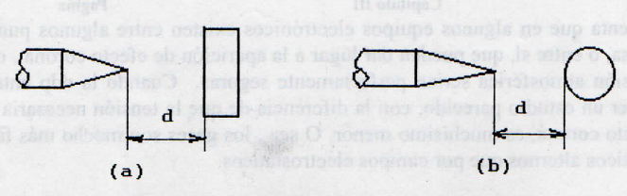

En el caso del electrodo puntiforme la distancia será mayor. Esto se debe a que la intensidad de campo eléctrico en las proximidades de la punta es mayor, y por lo tanto el salto de la chispa se va a producir cuando la intensidad de campo eléctrico supere un determinado valor que es el máximo admisible para el gas.

**3.4.2) LEY DE PASCHEN**

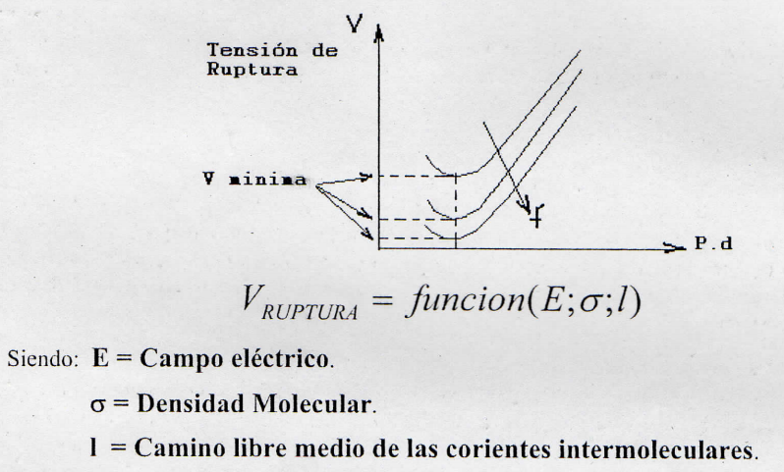Hay una relación entre la tensión a la que salta la chispa, la presión a la que se encuentra el gas y la distancia entre los electrodos, que se conoce como **ley de Paschen**. En esa ley están relacionadas, en ordenadas la tensión y abscisas el Pxd.

Esta ley dice lo siguiente: si tenemos en un determinado recinto dos electrodos a una distancia d, para cada valor de presión habrá una d.d.p. mínima que deberemos aplicar para que salte un arco. Mientras no se llegue a esa d.d.p. no se produce salto de chispa entre ambos electrodos. A medida que disminuye la presión, se reduce la d.d.p. necesaria. Se llega a un punto en el cual la d.d.p. es mínima. Si seguimos reduciendo aún más la presión, la d.d.p. empieza a aumentar. Es fácil encontrar una explicación a este fenómeno: la tensión de ruptura de un gas es una función del campo eléctrico, de la densidad molecular y del camino libre medio para las moléculas y por lo tanto aumentamos la posibilidad de que una molécula llegue a acelerarse lo suficiente como para tener una energía tal que la reacción en cascada. O sea que la molécula está suficientemente acelerada como para que choque a otra, le transmita bastante energía como para que una ionice a otra, y así sucesivamente. A medida que disminuye la presión de gas, disminuye la intensidad del campo eléctrico necesario para conseguir la ionización en cadena.

Pasando de una cierta presión para abajo, disminuye mucho la cantidad de moléculas y entonces, si bien los iones tienen mucho camino para acelerarse, tienen poca probabilidad de chocar con otras moléculas, por lo que conseguir la descarga hay que aumentar nuevamente la d.d.p.

Estas características son muy importantes cuando se hacen proyectos para campos destinados a trabajar a una presión diferente de la atmosférica. Por ejemplo cuando se proyectan equipos para uso aerodinámico, hay que tener en cuenta que en algunos equipos electrónicos existen entre algunos puntos d.d.p. elevados con resistencia a masa, o entre sí, que pueden dar lugar a la aparición de efecto corona, o salto de chispa, en distancia, que a presión atmosférica serian perfectamente seguras. Cuando la d.d.p. entre los electrodos es alterna se puede hacer un estudio parecido, con la diferencia de que la tensión necesaria para hacer saltar la chispa, producir efecto corona, es muchísimo menor. O sea, los gases son mucho más fáciles comenzar por campos electromagnéticos alternos que por campos electrostáticos.